**《研学旅行服务规范》修订编制说明**

一、 工作简况

**（一）编制背景**

随着我国旅游产业的飞速发展,自2013年2月国务院办公厅印发《国民旅游休闲纲要(2013-2020年)》提出“逐步推行中小学生研学旅行”以来，作为连接素质教育改革与旅游转型发展的桥梁，“研学旅行”逐渐走入国内教育界及旅游界的研究视野，并成为提振综合实践育人研究的新领域。

2016年，教育部等11部门联合发布《关于推进中小学生研学旅行的意见》（教基一[2016]8号），全国各地中小学积极响应，普遍开展研学旅行活动。

截至2020年，我国主要参与研学旅行业务的企业已有7000余家，全国中小学生研学实践教育基地超过1600个，全国中小学生研学实践教育营地超过177个。随着研学旅行相关政策落地催生市场份额增加，根据2019年我国研学旅行参与人数，测算出2019年我国研学旅行市场规模已近200亿元。旅行社、教育机构、咨询机构及一些非营利组织都争相挤占游学研学市场，目前市场参与机构众多，良莠不齐，高度分散，竞争激烈。

2016年，原国家旅游局发布了《LB/T 054-2016 研学旅行服务规范》（以下简称《规范》），对研学旅游服务的术语和定义、提供方、人员配置、研学旅行产品和服务项目以及安全管理等内容进行详细规定，制定了一个明晰、可行的行业标准。《规范》发布后得到旅行社的积极响应，对引导研学旅行市场行为、提升服务质量起到了积极作用。但随着研学旅行实践活动的不断扩大及深入开展，《规范》与研学旅行服务实践操作存在反差和矛盾。

因此，亟需对现行《规范》进行调整和修订，以便能更好地适应实践发展的需要，同时为规范研学旅行活动提供有力技术支撑。此次修订工作将有助于研学旅行服务规范体系的进一步完善，使研学旅行服务标准能够满足研学旅行市场发展和行业监管与服务的实际需要。

**（二）任务来源**

《研学旅行服务规范》行业标准修订由中华人民共和国文化和旅游部提出，由全国旅游标准化技术委员会（SAC/TC 210）归口，由武汉学知研学旅行服务有限公司等单位负责起草。

**（二）主要编制过程**

2021年2月至3月，《规范》主要起草方武汉学知研学旅行服务有限公司与中南财经政法大学共同启动标准修订工作。

为搞清楚《规范》实施中存在的具体问题，编制组通过问卷调查的方式开展了调研活动。通过调研，可发现《规范》中脱离实际的标准、无法操作的标准、要求过低的标准，都会影响研学旅行服务质量。在调研中编制组发现目前《规范》主要存在以下问题：

1.《规范》要求较为笼统，无细则支持，不易理解；

2.研学旅行是一项教育活动，《规范》中应更加注重对研学旅行中教育服务的细化规范和引导;

3.《规范》可操作性不足，在研学旅行实际的服务接待中不能起到很好的指导作用；

4.各地旅行社机构对研学导师的概念、职责和服务内容均有自己的理解，导致研学导师在服务中表现参差不齐，也没有统一的管理标准。

这些问题都在不同程度上制约了研学旅行服务标准的科学性、适宜性和实用性，给研学旅行服务标准化工作造成了不良影响。此次修订工作的核心，就是围绕以上问题进行调整和优化。

2021年3月，编制组在武汉召开专家调研会，就《规范》修订意见进行了充分的讨论，形成了《研学旅行服务规范》的修订征求意见稿。

2021年4月，编制组向全国各研学旅行服务机构和行业专家征求意见，并根据专家意见修改后形成《中小学生夏（冬）令营服务规范》修订送审稿。

二、编制原则和确定标准主要内容的依据

**（一）标准编制原则**

1.问题导向

标准编制之前，编制组对研学旅行服务机构进行了调研，了解到现行《规范》中不合理和需改进的问题，在本次修订中将着力解决这些问题。

2.市场导向

2020年至今，文旅行业受到新冠疫情的极大冲击和影响，研学旅行市场尤甚。但随着疫情被逐步控制，整个文旅行业开始思考“后疫情时代”的转型和破局，以研学旅行代表的专业化方向，是众多企业看好的“新赛道”。近两年来，除了旅行社机构，景区、基地营地和其他组织也都进入市场竞争。本次修订依然坚持以市场为导向，引导旅行社机构提供更专业、更规范、更安全的研学旅行服务，并引导和规范整个研学旅行行业健康发展。

3.普遍适用

各地经济文化发展水平、行业发展水平和从业人员教育程度各不相同。研学旅行是一项面向所有中小学生的活动，本次修订将继续以普遍适用为原则，对各项服务做出明确要求的同时考虑各地不均衡发展的实际情况，做出更全面、可行的引导。

4.可持续发展

本标准的修订工作以科学发展观为指导，以适应研学旅行行业和市场变化新形势，以推动专业型旅行社转型发展为出发点和落脚点，旨在引导旅行社企业规范提供研学旅行服务，保障活动平安、有序、有效开展。

**（二）确定标准主要内容的依据**

本次修订工作将参考《关于推进中小学生研学旅行的意见》（教基一[2016]8号）、《中小学综合实践活动课程指导纲要》，以各省市文旅部门对当地研学旅行的管理规范为主要依据，针对研学旅行市场现状和服务机构的问题及需求，做好《规范》的修订，推动研学旅行活动持续健康发展。

三、标准方法的实践运用分析

《规范》的实施可推动市场开发更多具有针对性的、强调体验的高质量产品，丰富研学课程内容，提升研学旅行服务机构的服务质量。为推动《规范》更好的实施，编制组特提出如下实践运用分析——

**（一）两线融合，动态跟踪，共同提升标准实施效果**

服务标准实施难，是因为服务运营的独特特征，即顾客的参与、同步性、不可存储性、无形性、异质性和所有权不可转让。因此，标准实施的过程控制尤为重要，传统教学模式中，学生在学校，老师、家长都放心，而研学活动是在校外，改变了教学地点、组织方式、教学模式，出现了很多需要监控与管理的因素，通过线上监控、线下操作，形成融合，让研学全过程透明，并形成研学成果，让学校、老师、家长们放心，同时在确保学生安全的前提下，让研学活动具有价值。

为提升《规范》实施效果，本方案选择控制研学旅行中的痛点（研学安全）和难点（研学课程）提升标准实施质量和实施效果。

通过对研学旅行社研学服务安全防控工作的现场调研，结合《规范》要求，针对研学安全问题，为确保研学旅行交通、应急事件处理、活动课程设计、人员配备、保险、住宿、餐饮等研学执行中的每一个细节活动的安全，建议规范、监控研学旅行服务过程中的基本安全防控要求，保证研学活动的可持续开着。研学旅行安全防控体系必备要素，参见图1，研学旅行安全防控手册可参见《研学旅行安全防控探析》一书。

图1：研学旅行安全防控体系必备要素

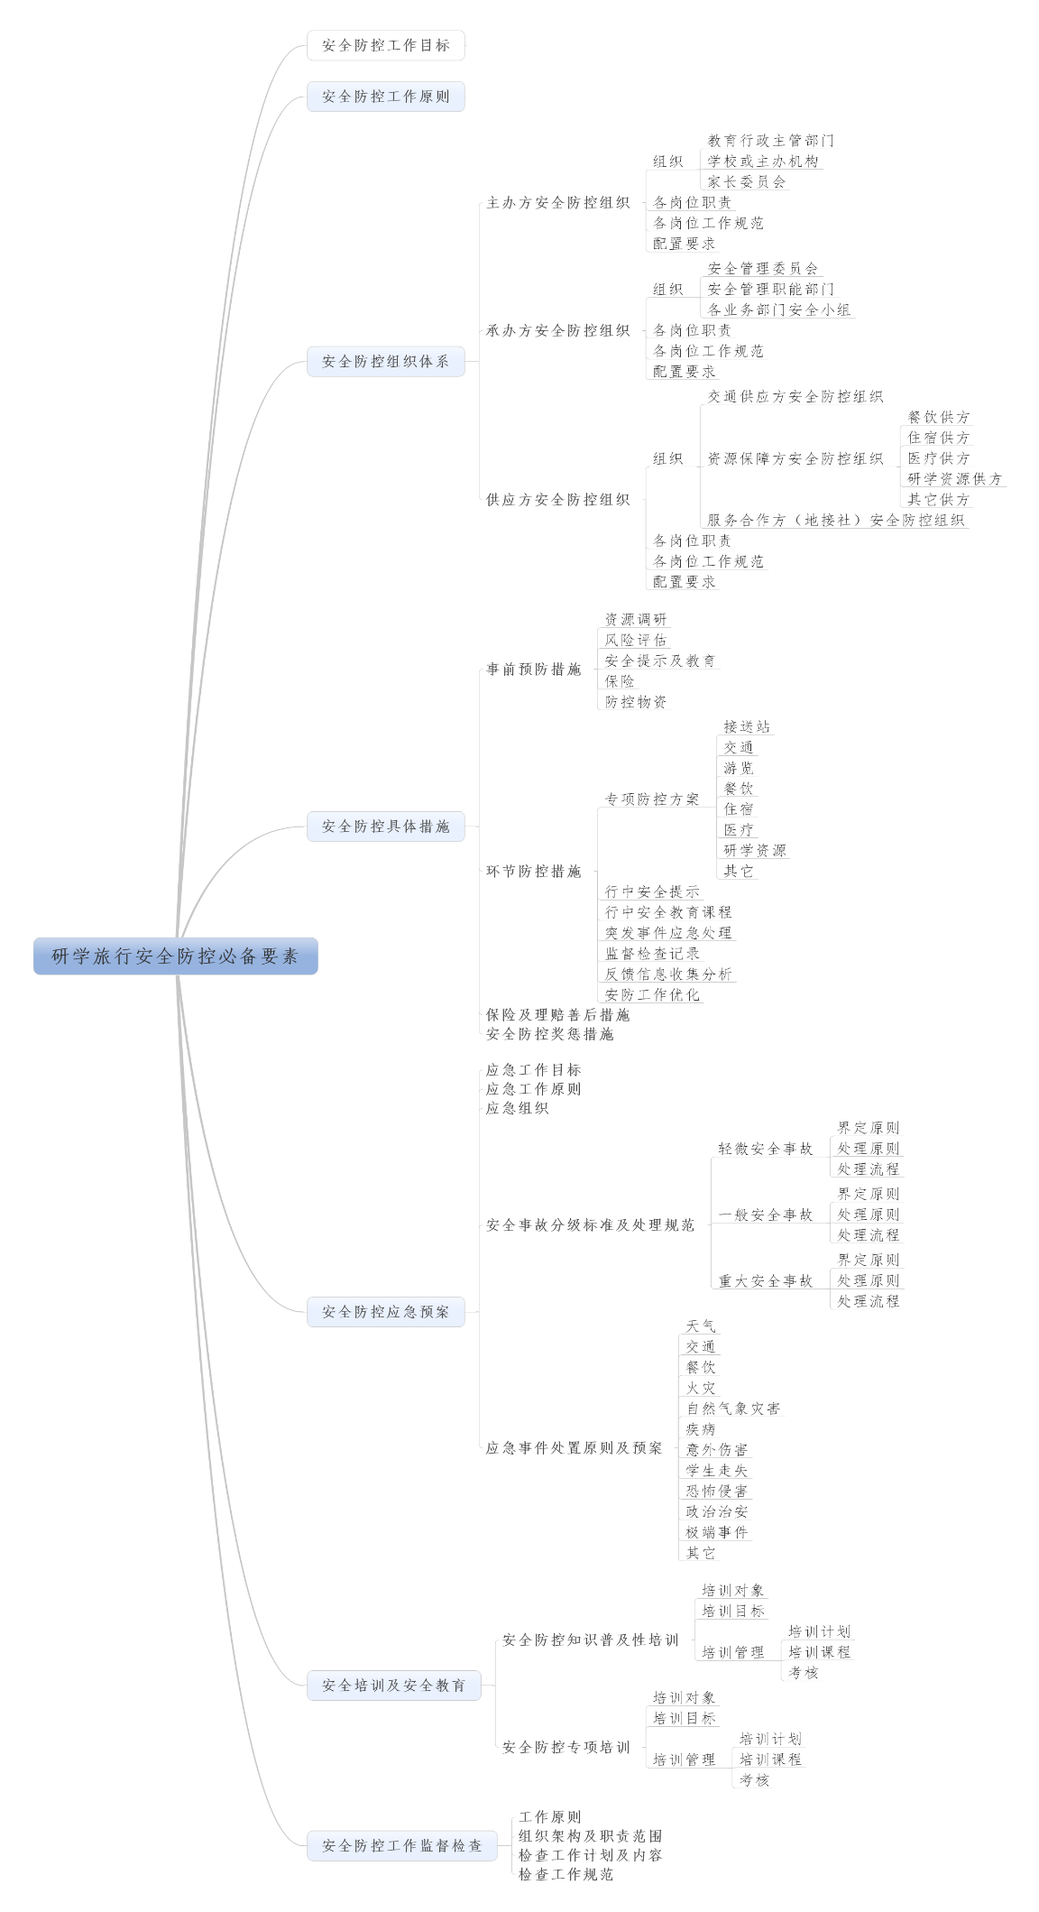

研学课程内容规范是标准实施的难点，也是研学活动的重点，为确保研学质量，有必要规定研学课程设计的必备要素，如课程目标、课程说明、课程内容、研学行程安排、教育服务评价、安全控制措施、师资安排、投诉处理等，参见图2。

图2：研学旅行课程内容必备要素建议

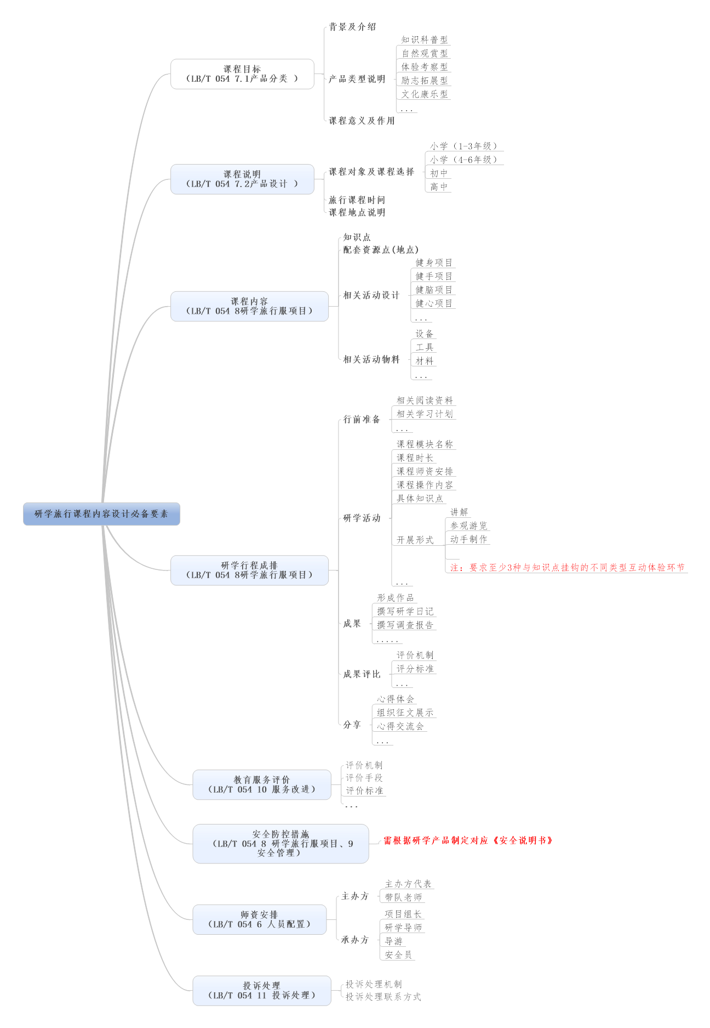

**（二）制定标准实施细则，指导旅行社提供规范服务**

建议标准制定方编制标准实施细则或实施指南，针对《规范》提供安全防控手册和标准实施案例，指导标准的实施。

**（三）持续改进、动态跟踪，打造提升标准实施效果工具**

为适应服务业的特点，建议打造信息化的服务标准实施工具，持续改进标准及其实施方案，真正提升旅游标准的价值。通过研学课程线上平台规范研学课程设计必备要素和可选要素，指导研学课程的设计与开发，并提供课程案例；同时通过移动端设备上的软件（如手机App、小程序等）控制研学活动的过程，让研学全过程（时间、地点、内容）都在学校、家长和旅行社的监控视线下，确保学生的安全和研学质量，以此提升标准、细则实施效果。研学旅行教学环节安全防控流程，参见图3，在此流程的基础上，形成信息化工具，学校、家长可以全程了解研学过程，研学导师、安全员按照流程要求，在相应的时间、地点执行研学服务，确保标准的实施有模有样，有始有终。

图3：研学旅行教学环节安全防控流程



例如：使用微信小程序控制研学旅行行前说明会环节可以达成以下功能：

（1）承办方、供应方召开行前说明会，现场对研学产品进行说明培训（包括：课程内容、行程安排、安全防控事项、师资配置信息等）并可通过小程序发布上述内容，并在线记录召开时间、现场照片、召开地点、提交工作环节确认信息。

（2）服务对象（中小学生）参与行前说明会，可通过手机端小程序查询前说明会内容（课程内容、行程安排、安全防控、师资配置等信息）并在线签到，确认接受说明会相关内容要求。

（3）监管方、主办方、家长委员会可通过手机端小程序查询行前说明会内容及会议召开时间、地点、现场照片、学生签到等信息，确定此环节完成。

1. 标准预期的效果

本次《研学旅行服务规范》从服务提供方、人员配置、研学产品、研学旅行服务项目、安全管理、服务改进、投诉处理等各个环节规范研学旅行服务流程。强调要求研学旅行的承办方提供的产品必须结合实际教育目标以及不同学级的特点进行设计，小学低年级与高年级、初中、高中等不同阶段的学生都有相适应的产品类型一一对应。

《规范》希望能从研学旅行落地执行的源头上对旅行社行业做更为标准化的要求，一方面能规范研学旅行的服务流程，避免各自为政的局面；另一方面也希望规范的实施，能够将研学旅行这一新概念导入正确的发展轨道中。最终让研学旅行有规可依,规范研学旅行服务流程，提升服务质量，引导和推动研学旅行健康发展。

五、与有关国际标准、国家标准的关系

没有关系。

六、重大分歧意见的处理经过和依据

**（一）修订征求意见情况**

2021年2月—3月，编制组通过网络问卷的形式开展调研，共发放问卷36份（详见附录），回收问卷36份，其中有效问卷34份，有效问卷回收率94.4%。有效样本选取具有一定的代表性，样本省份基本覆盖华中、华东、西南和西北等区域（见图4），有效数量满足本次研究需要。

图4 有效样本的省域分布

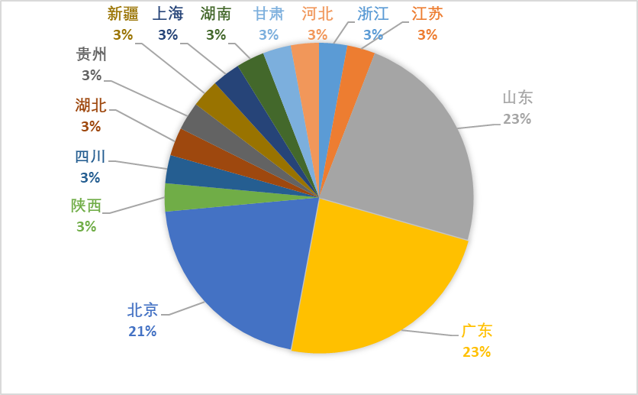

本次调研主要意见集中在：

1.部分术语界定不精准，边界模糊

从收集到的反馈意见看，受访者对于标准中部分术语的界定存在异议。如有受访者就指出标准中对研学营地的界定不够精准，认为研学营地定义中“学习与生活的场所”太过宽泛，难道在研学旅行过程中，只有研学营地才是学习和生活的场所？其实从学生被组织离开校园到回到校园，处处皆是学习的场所”，并建议将研学营地的界定调整为“研学旅行过程中提供研学旅行产品和服务的场所”。

除此之外，还有受访者指出标准中对研学导师的界定不够精准，认为“体验活动”不能涵盖素质教学的本质，应与“研学旅行”术语的释义相呼应，并建议将研学导师的界定调整为“在研学旅行过程中，制定或实施研学旅行教学方案，指导学生进行体验式学习和研究性学习的专业人员”。

2.部分标准内容操作性不强，实施难度较大

从收集到的反馈意见看，现行标准存在以下几个问题：一是没有实现“写我所做，做我所写”的价值追求，即做到的没有写，写了的没人做。其原因在于现行《规范》提供事项涵盖不全面、服务接口不清晰、适用不明确，导致提供了的服务项目却没有写入规范标准，写入规范标准的服务项目却未能提供或实施。二是部分服务项目缺失服务提供标准，如在教育服务部分，只有教育服务流程，但却没有对教育服务水准做出具体要求。三是服务提供规范缺失，如在交通服务、餐饮服务和导游讲解服务部分，规范标准只规定了交通服务、餐饮服务和导游讲解服务要求，但却没有规定操作方法和具体服务流程。四是缺失质量控制规范，缺少对服务质量的监控措施，如在服务改进部分没有明确服务改进的具体流程与方法、路径与具体措施。五是缺失对具体服务的应急管理，只有笼统、含糊的应急预案，而没有对各类突发问题，如学生走失、财物被盗、证件丢失、人身意外、突发疾病、交通事故的具体应急措施。六是不能量化服务评价，缺少服务质量统计标准。

3.研学旅行教育服务内容标准不够明晰

研学旅行不同于一般的旅游和教育活动，它不但要求服务提供者了解旅游生活及保障服务，同时也要了解教育和安全防控服务，否则无法达成研学旅行的核心价值，即教育的价值，甚至更无法保障参与学生的生命安全。

研学旅行服务的核心是研学课程的实施，而旅行社的从业者通常缺乏课程思维和专业教育教学素养，很有必要对研学课程提出明确要求，便于实施，而不是实施过程中的简单地带领游览和讲解。因此，亟需通过标准的修订对研学课程设计、教育服务实施进行明确和细化，只有这样保证研学旅行的质量。

此外，《规范》中对研学导师的要求也比较模糊。需通过标准化手段对研学课程设计、师资要求、教育服务实施进行明确和细化，只有这样才能提升旅行社的教育服务水平，并为旅行社研学导师队伍建设和研学旅行质量的提升提供理论参考和技术保障。

1. **标准修订情况**

基于上述分析，在《规范》的修订工作中，编制组将注意如下几点：

1.提升整体标准的适宜性

加强对研学旅行市场现状的调研，掌握研学旅行行业发展最新动态，了解研学旅行服务项目的实际情况，为研学旅行服务规范标准的修订提供科学依据。同时鼓励有条件的旅游企业参与研学旅行服务标准的研究制定工作，通过研学旅行服务标准化工作的开展，明确政府各业务部门、旅行社、研学基地、营地及服务提供方的关系，遵循“政府业务部门指导、行业协会运作、企业共同参与”的基本原则，加强组织协调，形成相互配合、共同推进的部门联动协调机制，提高研学旅游标准的整体质量。

2.加强教育服务、安全服务等服务规范的操作性指导

针对研学旅行中的教育服务和安全防控两大关键，制定更详细、操作性强且可量化的实施规范，如针对研学安全问题，为确保研学旅行交通、应急事件处理、活动课程设计、人员配备、保险、住宿、餐饮等研学执行中的每一个细节活动的安全，建议规范、监控研学旅行服务过程中的基本安全防控要求，保证研学活动的可持续开展。规定研学课程设计的必备要素，如课程目标、课程说明、课程内容、研学行程安排、教育服务评价、安全控制措施、师资安排、投诉处理等。

3.完善研学旅行服务标准宣贯培训推广机制

要充分利用各种媒介，通过宣传、培训、研学标准的实施方案（含服务流程）和信息化手段等多种形式，加大研学旅行服务标准化工作的宣传和贯彻力度，进一步提高全社会对研学旅行服务标准化的认知程度，通过服务流程和信息化手段帮助企业实施研学标准，动员更多的社会力量支持研学旅行服务标准化工作，使更多旅游企事业单位主动参与到研学旅行服务标准的实施工作中来。

具体来说，本次《规范》修订中修改了研学旅行、研学导师、研学营地的定义，并新增了安全员、研学课程的定义。

在第六章“人力资源配置”中增加了对每个岗位职责说明。

在第七章“研学旅行产品”中，对产品说明书的内容进行了更详细、更规范的说明，新增“研学课程设计”，对课程设计依据、类型和内容都做了规范性要求。

在第八章“研学旅行服务流程”中，按行前、行中和行后梳理和规范了服务项目及流程，并针对行前服务、交通服务、住宿服务、餐饮服务、售后服务做出了详细要求，并在每个环节增加“安全防控”要点，同时梳理第九章“安全防控”内容，说明了安全防控的底线要求。

七、作为强制性标准或推荐性标准的建议

本标准修订版实施之日，《研学旅行服务规范》（GB/T 054-2016）自行废止。

八、贯彻标准的要求和措施建议

全国各地中小学生研学旅行的组织和开展情况各有不同。为有效推进各地研学旅行的可持续发展，建议本标准作为推荐性标准发布。研学旅行的组织和实施涉及多个部门，因此本标准的制定和贯彻应征求相关单位意见。

中小学生研学旅行市场容量大，准入门槛低，行业素质良莠不齐，消费者难以区分。本规范给出了明确的研学旅行定义，列明了服务提供方基本要求及人员配置，从产品分类、产品设计、产品说明书三个方面对研学旅行产品进行了准确阐述。特别对研学旅行中的“教育服务”环节做出了详细的梳理，并将每个项目环节的服务要点以要点形式呈现。

本标准的实施和推广还可给相关主管部门提供管理依据，给旅行社经营者和广大消费者提供参照标准，必将有利于整个中小学研学旅行行业健康规范的发展。

九、废止现行有关标准的建议

无。

十、其他应予说明的情况

（一）与相关标准对比

目前国内仅出台了一份关于研学旅行服务的行业标准。在《规范》实施的过程中，许多省市也陆续出台了当地的研学旅行管理标准。这些地方标准均以行业标准为参考，新增了针对当地的研学旅行服务或管理细则。

如武汉市旅游发展委员会（现武汉市文化和旅游局）和武汉市教育局联合，在全国首发了中小学生研学旅行的系列标准，包括《服务机构评定与服务规范》《研学基地评定与服务规范》和《研学导师评定与服务规范》３个考评标准，对研学机构和营地都有明确要求：丙级服务机构应达到３Ａ级及以上旅行社要求，近两年年平均组织和接待中小学生不少于１万人次；研学营地应有法人资质，有营业执照及相关经营许可证，正式运营１年以上。单次能接待500名以上学生集中食宿和开展研学实践教育活动。

除了公布研学旅行系列标准之外，武汉市还公布了评分细则。在研学旅行服务机构里，总分为500分，甲级机构评分应达到400分，乙级达到350分，丙级达到300分。

此次《规范》修订中，参考并借鉴了武汉市系列标准的部分内容。

（二）与有关现行法规和标准的关系

下列关于场地、交通、服务等国际、国家及行业标准适用于本标准。

GB/T 10001（所有部分） 公共信息图形符号

GB/T 15971 导游服务规范

GB/T 16890 水路客运服务质量要求

GB/T 31380 旅行社等级的划分与评定

GB/T 31710 休闲露营地建设与服务规范

LB/T 004 旅行社国内旅游服务规范

LB/T 005 旅行社出境旅游服务质量

LB/T 008 旅行社服务通则

LB/T 039 导游领队引导文明旅游规范

附录：调研企业名单

